МЕРОПРИЯТИЕ 16.01.2023 для студентов Иркутского колледжа экономики и права.

16 января состоялось информационно-профилактическое мероприятие, организованное сотрудниками Подросткового специализированного центра по диагностике и лечению ИППП для студентов Иркутского колледжа экономики и права на тему: "ИППП и их последствия".

Студенты активно играли в викторину "Проверь свои знания в области ИППП" и проходили тестирование "Узнай свою степень сексуального риска".
Психолог Татьяна Николаевна представила презентацию: "Знаю, как избежать ИППП".

Подростки получили раздаточный материал с информацией, куда обратиться и как действовать в случае инфицирования ИППП.

Мероприятие закончилось активной обратной связью, были решены вопросы, связанные с последствиями ИППП.

Количество присутствующих - более 200 человек.

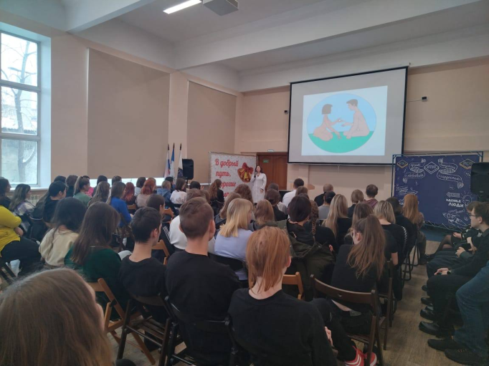

МЕРОПРИЯТИЕ 19.01.2023 для пациентов ФГБНУ «Научный центр проблем здоровья семьи и репродукции человека».

19 января состоялось информационно-профилактическое мероприятие, организованное сотрудниками Подросткового специализированного центра по диагностике и лечению ИППП для пациентов ФГБНУ «Научный центр проблем здоровья семьи и репродукции человека» на тему: "ИППП и их последствия для организма".

Для девочек был проведен групповой тренинг: "Умей сказать нет".
Также представлена презентация: "ИППП и их симптомы".
Завершилось мероприятие групповой дискуссий на тему: "Последствия ИППП для организма и репродуктивной системы"

Также подростки получили раздаточный материал с информацией, куда обратиться и как действовать в случае инфицирования ИППП.

Количество присутствующих - 20 человек.

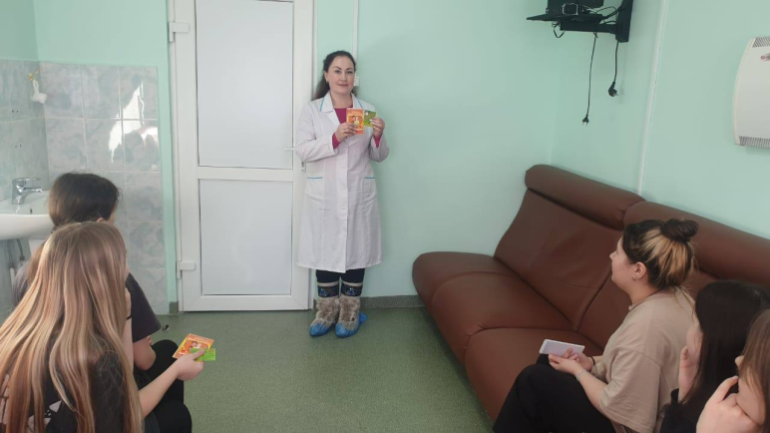

МЕРОПРИЯТИЕ 23.01.2023 для студентов Иркутского колледжа транспорта и дорожного строительства.

23 января состоялось информационно-профилактическое мероприятие, организованное сотрудниками Подросткового специализированного центра по диагностике и лечению ИППП при поддержке департамента Здравоохранения для студентов Иркутского колледжа транспорта и дорожного строительства на тему: "ИППП и их последствия для организма".

Студенты активно играли в Квест "Найди выход".
Психолог Татьяна Николаевна представила презентацию: "Знаю, как избежать ИППП".

Подростки получили раздаточный материал с информацией, куда обратиться и как действовать в случае инфицирования ИППП.
Мероприятие закончилось активной обратной связью, были решены вопросы, связанные с сексуальным риском, рассмотрены последствия ИППП.

Количество присутствующих - более 200 человек.

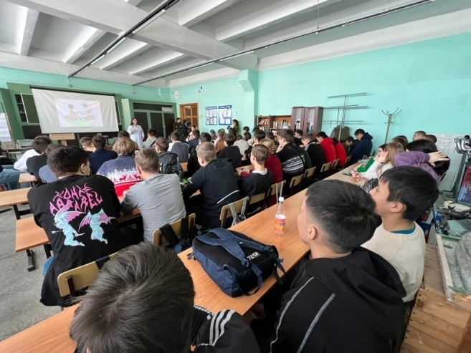

МЕРОПРИЯТИЕ 6.02.2023 для студентов Сибирского колледжа транспорта и строительства.
6 февраля состоялось информационно-профилактическое мероприятие, организованное сотрудниками Подросткового специализированного центра по диагностике и лечению ИППП при поддержке Департамента здравоохранения для студентов Сибирского колледжа транспорта и строительства на тему: "Знаю, как избежать ИППП".
Студенты активно играли в викторину "ИППП и их последствия для организма".
Психолог Татьяна Николаевна представила презентацию: "Знаю, как избежать ИППП".
Подростки получили раздаточный материал с информацией, куда обратиться и как действовать в случае инфицирования ИППП.
Мероприятие закончилось активной обратной связью, были решены вопросы, связанные с сексуальным риском, рассмотрены последствия ИППП, методы контрацепции.
Количество присутствующих - 180 человек.

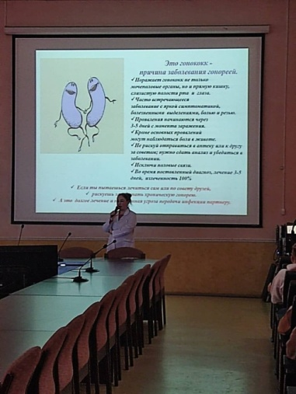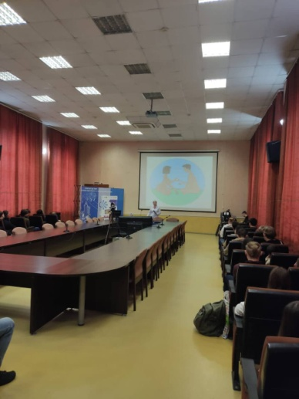

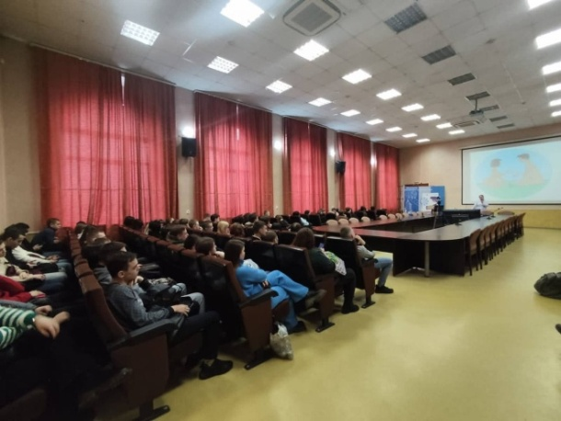

МЕРОПРИЯТИЕ 20.02.2023 для студентов Иркутского техникума машиностроения им. Н. П. ТРАПЕЗНИКОВА.
20 февраля состоялось информационно-профилактическое мероприятие, организованное сотрудниками Подросткового специализированного центра по диагностике и лечению ИППП, для студентов Иркутского техникума машиностроения им. Н. П. ТРАПЕЗНИКОВА на тему: "Взрослый разговор".
Для подростков была проведена ролевая игра: "Скажи нет....", а также представлена презентация слайдов: "Знаю, как избежать ИППП".
Психолог Татьяна Николаевна провела дискуссию о сложностях и преимуществах ответственного сексуального поведения.
Также студенты прослушали и обсудили радиоспектакли, где на примере представлена необходимость принимать самостоятельные решения, делать правильный выбор.
Подростки получили информационный материал с информацией, куда обратиться и как действовать в случае инфицирования ИППП.
Количество присутствующих- 75 человек.
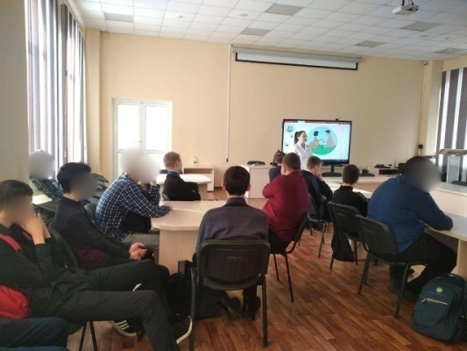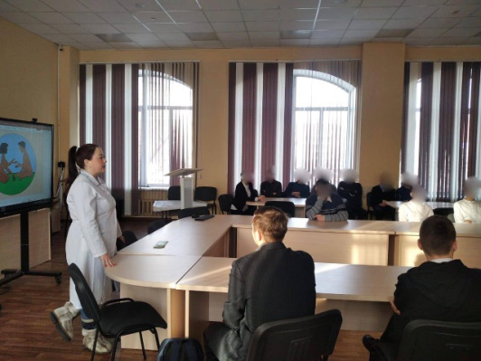

МЕРОПРИЯТИЕ 1.03.2023 для студентов Иркутского техникума машиностроения им. Н. П. ТРАПЕЗНИКОВА.
1 марта состоялось информационно-профилактическое мероприятие, организованное сотрудниками Подросткового специализированного центра по диагностике и лечению ИППП для студентов Иркутского техникума машиностроения им. Н. П. ТРАПЕЗНИКОВА на тему: "НЕТ СЕКСУАЛЬНОМУ РИСКУ".
Для подростков была проведена игровая викторина "Поражение органов при ИППП".
Представлена презентация слайдов на тему: "Знаю, как избежать ИППП".
Психолог Татьяна Николаевна провела дискуссию о сложностях и преимуществах ответственного сексуального поведения.
Подростки получили информационный материал с информацией: куда обратиться и как действовать в случае инфицирования ИППП, брошюры.
Количество присутствующих - 55 человек.

